**Тема: «Существительноела жинс»**

Мурад: Дурх1ни существительноела жинсличил тянишбарни.

**К1ирка х1урпри дални**

**1. Дурх1ни дарсличи х1ядурбарни.**

**2. Хъули х1янчи ахтардибарни.**

**3. Дугьбала диктант.**

Исбагьирурси, ц1уба г1яра, хьанц1а бец1, г1ямултар гурда, духуси Пат1имат, г1ях1си жуз, ц1уба дях1и, к1ант1иси г1янала, ц1удара мукьара, буг1ярси гьава, жагасикъабулдан

**4.Предложениела чебкад х1янчи.**

Бек1члентидаргая.

Нушаб дигахъех1е нушаладубуртарулкаДагъистан.

(урк1иличир дурх1нани назмуртидуру)

**5.Сагаси темалачебкад х1янчи.**

Правило стр. 56

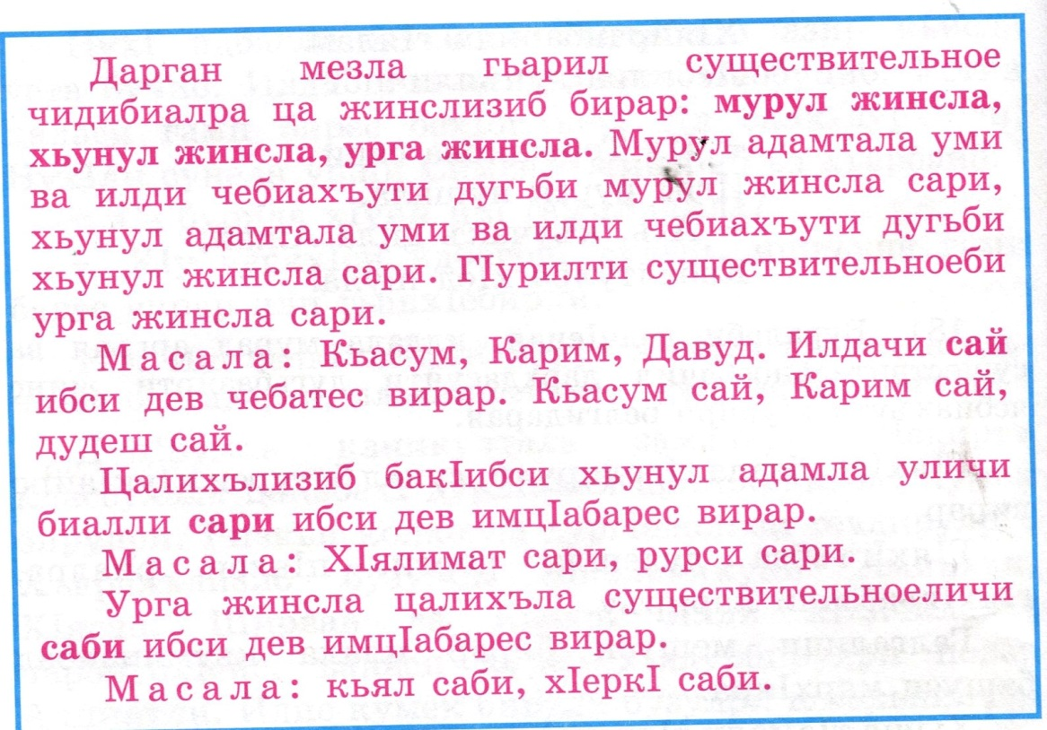

**6. Дугьбичулажинс х1ясибли х1ябал тахтализи делк1еная:**

хьунулжинс сари

неш, рузикьар,

исбагьи, доярка, Калимат,

Аминат, школьница,

рурси

мурулжинссай

Дудеш,

хала дудеш,

Х1ясан,

душман,

Муслим,

урши,

юлдаш

ургажинссаби

колхоз,

вава,

бец1,

г1яра,

т1ума,

кагъар,

кьалам,

къабулдан

**Физкультминут**

Лих1би сари эмх1ела

Кьяшми сари хяла

Къуйрукъсабикьяцала

Урк1и сабивацала

**7. Существительноебачилдархдасунтидугьбазиржинсбелгибирутив-, р-,**

**Б**-(жинс алк1ахъути лишанти) лерти сари

Даширая, илди дургех1е.

Правило стр.60

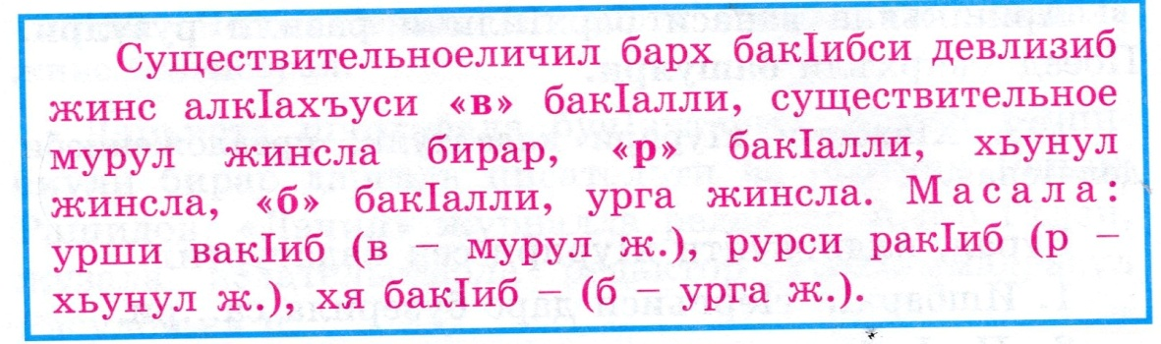

Аминат …амсур, ялчи … амсур, унц …амсур,

рурси …ишт1аси, урши …ишт1аси, къача…ишт1аси,

неш …ак1иб, дудеш …ак1иб, хя …ак1иб.

8.

Сари лер

Сай лев

Сабилеб

Зумруд, Заира, Шамиль, Надир,Амиранручка, ута,жуз, Разият, Г1ях1мадх1яжи доска, парта,Нурият,Хамис,

9.**Ишдидугьбалацалабикуназир хат1аби даргая:**

Унц бак1иб, Ханум бак1иб, Рабазан рак1иб, урши сари, хала нешсаби, жузсай, мукьаралеб, дудешлеб, юлдашлеб,рурси лев.

**10. Дарсла итог каэс.(вава).Сегъунатемаличила гъайдик1ули калунра ишбарх1и нуша?**

**11.Ученикуни кьиматлабарни.**

**12. Хъули х1янчи 190, бях1 64. Правило урк1иличиб багьес.**